**BAB VII**

**UJI COBA**

Bab Uji coba adalah suatu kegiatan untuk mengevaluasi dan menguji kualitas dan fungsionalitas suatu perangkat lunak atau sistem. Pada pembuatan website ini akan dilakukan 3 metode uji coba. Uji coba pertama yaitu uji coba fungsionalitas akan dilakukan dengan menggunakan metode black box testing, uji coba kompatibilitas dengan menggunakan lambda test. Sedangkan uji coba UAT (User Acceptance Test) dilakukan dengan wawancara setelah melakukan beberapa tugas yang diberikan.

**7.1 Uji Coba Kompatibilitas**

Subbab ini akan menjelaskan tentang hasil uji coba lintas browser yang telah dilakukan untuk website sistem informasi peternakan ikan. Uji coba dilakukan menggunakan tools LambdaTest. LambdaTest merupakan platform pengujian lintas browser yang memungkinkan pengembang untuk menguji dan memvalidasi tampilan website pada berbagai browser dan perangkat. Dalam uji coba ini, website tugas akhir diakses dan diuji pada Google Chrome, Firefox, dan Edge menggunakan LambdaTest. Berikut merupakan tampilan LambdaTest ketika ingin melakukan uji coba.

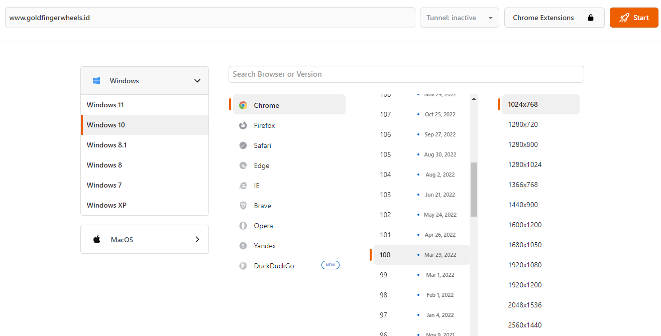

**Gambar 7.1**

**Tampilan Tools Lambda Test**

Tampilan tools LambdaTest dapat dilihat pada Gambar 7.1. Dalam proses

testing, uji coba dapat dilakukan dengan memilih browser, versi browser, jenis sistem operasi (OS), serta ukuran resolusi layar yang akan digunakan dalam extention. Beberapa hal yang diperhatikan saat uji coba meliputi browser, versi minimal browser yang diperlukan agar website dapat berfungsi dengan baik, dan resolusi minimal tampilan layar agar keseluruhan website dapat berjalan dengan baik pada setiap browser.

**Tabel 7.1**

**Tabel Hasil Uji Coba Cross Browser**

|  |  |  |  |
| --- | --- | --- | --- |
| **No** | **Browser** | **Versi Minimal** | **Revolusi Minimal** |
| 1 | Google | 100 | 1024 x 768 |
| 2 | Firefox | 100 | 1024 x 768 |
| 3 | Edge | 100 | 1024 x 768 |

Hasil uji coba cross browser compatibility ditampilkan dalam tabel 7.1. Uji coba ini bertujuan untuk menguji keseluruhan navigasi dan fungsionalitas website agar dapat berjalan dengan baik pada masing-masing browser. Berdasarkan hasil uji coba tersebut, dapat disimpulkan bahwa website dapat berjalan dengan baik pada browser Google Chrome, Firefox, dan Edge. Hasil uji coba membuktikan bahwa website dapat berjalan dengan baik di Google Chrome dengan minimum versi 100, Firefox 100, dan Edge 100. Selain itu, resolusi atau ukuran layar minimal yang diperlukan agar website dapat berjalan dengan baik adalah 1366 x 768.

**7.2 Uji Coba Fungsionalitas**

Pada sub bab ini akan membahas fungsionalitas dari hasil uji coba. Uji coba fungsionalitas pada tugas akhir website yang sudah di hosting dilakukan untuk memastikan bahwa sistem yang dibuat sudah sesuai dengan rencana dan kebutuhan yang diperlukan. Terdapat empat jenis pengguna pada website tersebut, yaitu pemilik, admin, shareholder, dan teknisi yang masing-masing memiliki akses ke menu dan navbar yang berbeda-beda. Diharapkan dengan dilakukannya pengujian ini akan memastikan bahwa sistem yang dikembangkan berfungsi dengan baik dan memenuhi kebutuhan pengguna.

* + 1. **Uji Coba Fungsionalitas Fitur Admin**

Bagian ini akan menjelaskan mengenai uji coba fungsionalitas terhadap fitur website yang dapat diakses oleh role admin PT. Goldfinger Wheels Indonesia. Admin dapat melakukan insert, update, dan delete pada setiap master kecuali karyawan. Admin juga dapat melakukan insert, update, dan delete data operasional seperti pembelian, penjualan, pengeluaran operasional, membuat dokumen, membuat laporan, dan manajemen hutang piutang. Tabel akan berisi fitur, harapan uji coba, dan hasil dari uji coba. Tabel akan disisipkan pada lampiran bagian C.

Pada tabel pada lampiran akan ditampilkan hasil uji coba fungsionalitas role admin untuk bagian master, barang di supply vendor, transaksi pembelian, transaksi penjualan, pengeluaran operasional, dan laporan. Tabel ini menunjukan fitur – fitur yang diuji coba pada bagian master secara keseluruhan dan bagian lainnya. Setiap fitur telah diuji coba dan hasilnya ditampilkan dalam tabel ini pada kolom hasil. Hasilnya semuanya baik semua fitur bekerja dengan baik.

* + 1. **Uji Coba Fungsionalitas Fitur Pemilik**

Bagian ini akan menjelaskan mengenai uji coba fungsionalitas terhadap fitur website yang dapat diakses oleh role pemilik PT. Goldfinger Wheels Indonesia. Pemilik dapat mengakses semua fitur aplikasi, dan fitur yang hanya dapat diakses pemilik seperti menentukan nilai kepemilikan para shareholder, dan master karyawan. Uji coba untuk masing-masing fitur akan dimasukkan ke dalam tabel. Tabel akan berisi fitur, harapan uji coba, dan hasil dari uji coba.

**Tabel 7.2**

**Uji Coba Fitur Pemilik**

|  |  |  |
| --- | --- | --- |
| **Fitur** | **Harapan** | **Hasil** |
| Master Karyawan | Dapat menampilkan daftar karyawan | Sesuai |

**Tabel 7.2**

**(Lanjutan)**

|  |  |  |
| --- | --- | --- |
| **Fitur** | **Harapan** | **Hasil** |

|  |  |  |
| --- | --- | --- |
|  | Dapat menambah karyawan | Sesuai |
| Dapat mengubah karyawan | Sesuai |
| Dapat menghapus karyawan | Sesuai |
| Porsi Saham | Dapat mengubah porsi saham setiap shareholder | Sesuai |

Pada tabel 7.2 ditampilkan hasil uji coba fungsionalitas role pemilik untuk bagian master karyawan dan porsi saham. Tabel ini menunjukan fitur – fitur yang diuji coba pada bagian master karyawan dan porsi saham secara keseluruhan. Setiap fitur telah diuji coba dan hasilnya ditampilkan dalam tabel ini pada kolom hasil. Hasilnya semuanya baik semua fitur bekerja dengan baik.

* + 1. **Uji Coba Fungsionalitas Fitur Teknisi**

Bagian ini akan menjelaskan mengenai uji coba fungsionalitas terhadap fitur website yang dapat diakses oleh role teknisi pada PT. Goldfinger Wheels Indonesia. Teknisi dapat melakukan insert, update, dan delete pada setiap transaksi pembelian. Uji coba untuk masing-masing fitur akan dimasukkan ke dalam tabel. Tabel akan berisi fitur, harapan uji coba, dan hasil dari uji coba.

**Tabel 7.3**

**Uji Coba Fitur Teknisi**

|  |  |  |
| --- | --- | --- |
| **Fitur** | **Harapan** | **Hasil** |
| Service Vulkanisir | Dapat menampilkan service yang sedang aktif | Sesuai |
| Dapat menyelesaikan service | Sesuai |
| Dapat membatalkan service | Sesuai |
| Dapat memberikan catatan pembatalan service | Sesuai |

Pada tabel 7.3 ditampilkan hasil uji coba fungsionalitas teknisi untuk bagian service vulkanisir. Tabel ini menunjukan fitur – fitur yang diuji coba pada bagian service vulkanisir secara keseluruhan. Setiap fitur telah diuji coba dan hasilnya ditampilkan dalam tabel ini pada kolom hasil. Hasilnya semuanya baik semua fitur bekerja dengan baik.

* + 1. **Uji Coba Fungsionalitas Fitur Shareholder**

Bagian ini akan menjelaskan mengenai uji coba fungsionalitas terhadap fitur website yang dapat diakses oleh role shareholder PT. Goldfinger Wheels Indonesia. Shareholder dapat melakukan melihat porsi saham miliknya, melihat perkiraan dividen yang akan didapat, dan semua fitur yang dapat diakses admin. Uji coba untuk masing-masing fitur akan dimasukkan ke dalam tabel. Tabel akan berisi fitur, harapan uji coba, dan hasil dari uji coba.

**Tabel 7.4**

**Uji Coba Fitur Shareholder**

|  |  |  |
| --- | --- | --- |
| **Fitur** | **Harapan** | **Hasil** |
| Porsi Saham | Melihat porsi saham yang dimiliki | Sesuai |
| Melihat perkiraan deviden yang akan didapat | Sesuai |

Pada tabel 7.4 ditampilkan hasil uji coba fungsionalitas shareholder untuk melihat porsi saham yang dimiliki dan perkiraan deviden yang akan didapat. Tabel ini menunjukan fitur – fitur yang diuji coba pada bagian shareholder secara keseluruhan. Setiap fitur telah diuji coba dan hasilnya ditampilkan dalam tabel ini pada kolom hasil. Hasilnya semuanya baik semua fitur bekerja dengan baik.

* + 1. **Uji Coba Fungsionalitas Fitur Customer**

Bagian ini akan menjelaskan mengenai uji coba fungsionalitas terhadap fitur website yang dapat diakses oleh customer PT. Goldfinger Wheels Indonesia. Customer dapat melakukan pendaftaran ke website, melihat produk, membuat pembelian, pembayaran dan fungsi lainnya. Uji coba untuk masing-masing fitur akan dimasukkan ke dalam tabel. Tabel akan berisi fitur, harapan uji coba, dan hasil dari uji coba.

**Tabel 7.5**

**Uji Coba Fitur Customer**

|  |  |  |
| --- | --- | --- |
| **Fitur** | **Harapan** | **Hasil** |
| Login Register | Dapat mendaftarkan akun di website (register) | Sesuai |
| Dapat masuk kedalam website (login) | Sesuai |

|  |  |  |
| --- | --- | --- |
| Produk | Dapat melihat produk | Sesuai |
| Dapat melihat detail produk | Sesuai |
| Transaksi | Dapat menambah produk ke keranjang | Sesuai |
| Dapat membuat pembelian | Sesuai |
| Dapat melakukan pembayaran pada website | Sesuai |
| Dapat membuat penawaran pembelian | Sesuai |
| Service Vulkanisir | Dapat melihat service vulkanisir miliknya | Sesuai |
| Dapat melihat status service vulkanisir | Sesuai |

Pada tabel 7.5 ditampilkan hasil uji coba fungsionalitas customer untuk bagian login, register, melihat produk, service dan transaksi. Tabel ini menunjukan fitur – fitur yang diuji coba pada bagian customer secara keseluruhan dan bagian lainnya. Setiap fitur telah diuji coba dan hasilnya ditampilkan dalam tabel ini pada kolom hasil. Hasilnya semuanya baik semua fitur bekerja dengan baik.

* 1. **Uji Coba User Acceptance Test**

Pada bagian ini akan dijelaskan tentang hasil uji coba *user acceptance test* dalam menggunakan website ini. uji coba ini dilakukan dengan memberikan beberapa *task* atau tugas kepada setiap staff lalu memberikan kuesioner tersebut ke setiap task. Berikut adalah penjelasan mengenai tugas yang diberikan dan hasil kuesioner.

* + 1. **Form Kuisioner**

Pada subbab ini akan dijelaskan mengenai form kuesioner yang dibagikan kepada setiap staff yang ada pada PT. Goldfinger Wheels Indonesia. Form kuesioner tersebut dibagikan dengan tujuan untuk mengevaluasi fungsionalitas website berdasarkan *feedback* yang diberikan kepada admin, teknisi dan pemilik yang telah mencoba fitur yang tersedia di website ini. Form kuesioner dibuat dengan menggunakan *google form*.

* + 1. **Hasil Kuesioner Admin, dan Pemilik**

Pada bagian ini akan dijelaskan mengenai hasil dari form kuisioner yang telah dibagikan. Kuesioner ini diisi oleh admin dan pemilik PT. Goldfinger Wheels Indonesia, jumlah responden dari kuesioner ini adalah 5 orang. Pemilihan admin dan pemilik sebagai responden kuesioner ini dikarenakan kedua pengguna merupakan pengguna yang menggunakan dan memiliki akses terhadap fitur yang di uji coba pada kuesioner dibawah.

1. Dashboard

Tabel dibawah menampilkan pertanyaan dari kuesioner mengenai fitur dashboard pada website beserta jawabannya.

**Tabel 7.6**

**Hasil Kuesioner Fitur dan Halaman Dashboard**

|  |  |
| --- | --- |
| **Pertanyaan** | **Hasil Jawaban** |
| Apakah data yang anda butuhkan pada dashboard sudah ada dan lengkap | 5 dari 5 menjawab sudah lengkap |
| Fitur apa yang paling membantu anda | pemberitahuan stok minim, hitungan pendapatan dan pengeluaran, barang stok minimum dan pendapatan pengeluaran, pengeluaran dan pendapatan, data pengeluaran dan pendapatan bulanan |
| Fitur apa yang tidak perlu / jarang digunakan | 5 dari 5 menjawab tidak ada |
| Fitur apa yang seharusnya ada tapi belum ada | 5 dari 5 menjawab tidak ada |

**Tabel 7.6**

**(Lanjutan)**

|  |  |
| --- | --- |
| **Pertanyaan** | **Hasil Jawaban** |

|  |  |
| --- | --- |
| Apakah anda menemukan masalah dalam halaman dashboard atau ketidaksesuaian | 5 dari 5 menjawab tidak ada |
| Tuliskan apa yang anda lakukan saat masalah terjadi atau ada hal yang tidak sesuai | 5 dari 5 menjawab tidak ada |
| Apakah anda puas dengan dashboard yang anda miliki | 5 dari 5 menjawab 5 (sangat puas) |

Sebagai ilustrasi dari tabel diatas, grafik berikut ini akan memvisualisasikan hasil pengujian kepada pengguna mengenai tingkat kepuasan pengguna terhadap fitur dashboard.

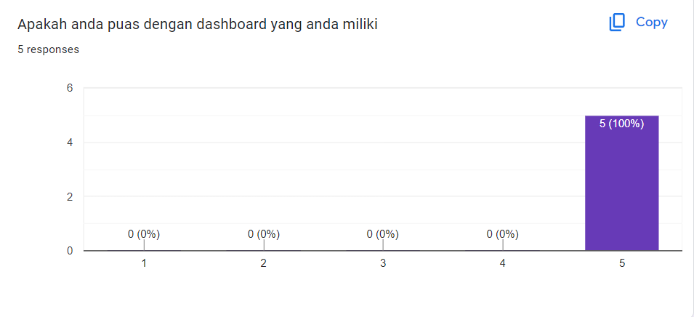

**Gambar 7.2**

**Hasil Kuesioner Fitur dan Halaman Dashboard**

Dari hasil kuesioner yang diberikan, dapat disimpulkan bahwa fitur dashboard pada website sudah memenuhi kebutuhan dan kemauan pengguna, tidak ditemukan adanya error, serta memuaskan pengguna yang menggunakan fitur tersebut.

1. Transaksi Pembelian

Tabel di bawah menampilkan pertanyaan dari kuesioner yang berfokus pada fitur transaksi pembelian di website beserta jawabannya. Kuesioner ini dirancang untuk mengumpulkan umpan balik yang komprehensif dari pengguna

**Tabel 7.7**

**Hasil Kuesioner Fitur dan Halaman Transaksi Pembelian**

|  |  |
| --- | --- |
| **Pertanyaan** | **Hasil Jawaban** |
| Apakah proses pembelian sudah sesuai dengan kebutuhan anda | 5 dari 5 menjawab sudah sesuai |
| Fitur apa yang paling membantu anda dalam membuat pembelian | menemukan vendor yang bisa supply barang yang mau dibeli, buat dokumen otomatis, tau barang minimum, data tersimpan digital, informasi harga vendor sebelumnya |
| Fitur apa yang tidak perlu / jarang digunakan saat membuat pembelian | 5 dari 5 menjawab tidak ada |
| Fitur apa yang seharusnya ada tapi belum ada saat membuat pembelian | 5 dari 5 menjawab tidak ada |
| Apakah anda menemukan masalah pada halaman pembuatan pembelian | 5 dari 5 menjawab tidak ada |
| Tuliskan apa yang anda lakukan saat terjadi masalah ketika membuat pembelian | 5 dari 5 menjawab tidak ada |
| Apakah anda puas dengan fitur pembelian saat ini | 5 dari 5 menjawab 5 (sangat puas) |

Sebagai ilustrasi dari tabel diatas, grafik berikut ini akan memvisualisasikan hasil pengujian kepada pengguna mengenai tingkat kepuasan pengguna terhadap fitur pembelian.

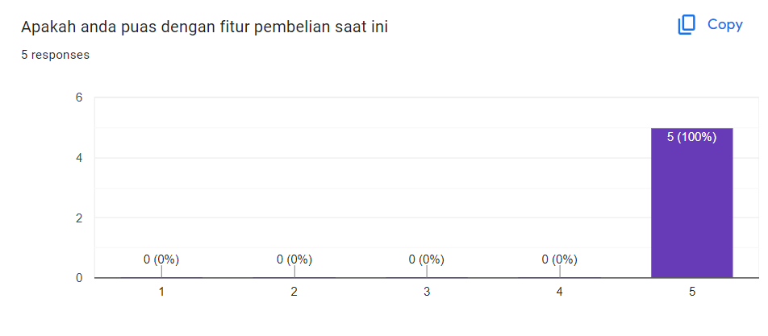

**Gambar 7.3**

**Hasil Kuesioner Fitur dan Halaman Pembelian**

Dari hasil kuesioner diatas dapat disimpulkan bahwa fitur transaksi pembelian pada website sudah memenuhi kebutuhan pengguna, tidak ditemukan adanya error, dan memuaskan pengguna.

1. Penjualan

Tabel dibawah menampilkan pertanyaan dari kuesioner mengenai fitur transaksi penjualan pada website beserta jawabannya.

**Tabel 7.8**

**Hasil Kuesioner Fitur dan Halaman Penjualan**

|  |  |
| --- | --- |
| **Pertanyaan** | **Hasil Jawaban** |
| Apakah proses penjualan sudah sesuai dengan kebutuhan anda | 5 dari 5 menjawab sudah sesuai |
| Fitur apa yang paling membantu anda dalam membuat penjualan | harga fleksibel, buat dokumen otomatis, reminder hutang customer |
| Fitur apa yang tidak perlu / jarang digunakan saat membuat penjualan | 5 dari 5 menjawab tidak ada |
| Fitur apa yang seharusnya ada tapi belum ada saat membuat penjualan | 5 dari 5 menjawab tidak ada |

**Tabel 7.8**

**(Lanjutan)**

|  |  |
| --- | --- |
| **Pertanyaan** | **Hasil Jawaban** |

|  |  |
| --- | --- |
| Apakah anda menemukan masalah pada halaman pembuatan penjualan | 5 dari 5 menjawab tidak ada |
| Tuliskan apa yang anda lakukan saat terjadi masalah ketika membuat penjualan | 5 dari 5 menjawab tidak ada |
| Apakah anda puas dengan fitur penjualan saat | 5 dari 5 menjawab 5 (sangat puas) |

Sebagai ilustrasi dari tabel diatas, grafik berikut ini akan memvisualisasikan hasil pengujian kepada pengguna mengenai tingkat kepuasan terhadap fitur penjualan.

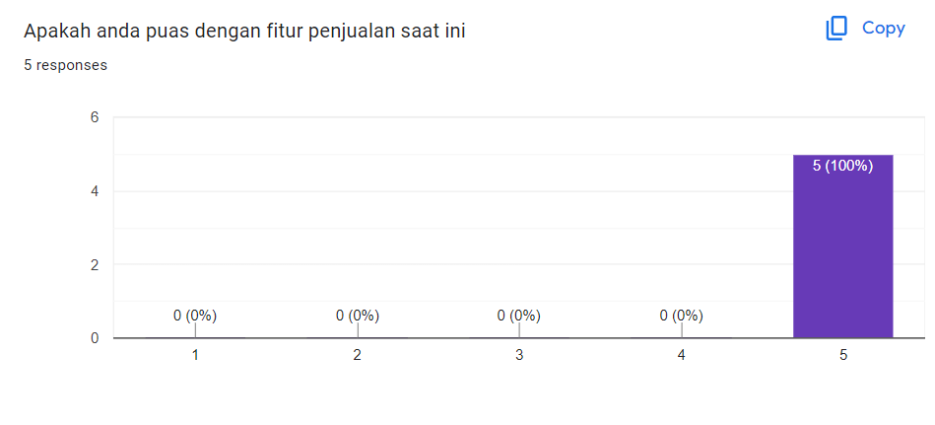

**Gambar 7.4**

**Hasil Kuesioner Fitur dan Halaman Penjualan**

Dari hasil kuesioner yang diberikan, dapat disimpulkan bahwa fitur dan halaman penjualan pada website sudah memenuhi kebutuhan dan kemauan pengguna, tidak ditemukan adanya error, serta memuaskan pengguna yang menggunakan fitur tersebut.

1. Pembuatan Dokumen

Tabel di bawah menampilkan pertanyaan dari kuesioner yang berfokus pada fitur pembuatan beberapa macam dokumen-dokumen pada website beserta jawabannya. Kuesioner ini dirancang untuk mengumpulkan umpan balik yang komprehensif dari pengguna

**Tabel 7.9**

**Hasil Kuesioner Fitur dan Halaman Pembuatan Dokumen**

|  |  |
| --- | --- |
| **Pertanyaan** | **Hasil Jawaban** |
| Apakah fitur pembuatan dokumen sudah sesuai dengan kebutuhan anda | 5 dari 5 menjawab sudah sesuai |
| Fitur apa yang paling membantu anda dalam membuat dokumen | buat dokumen hanya klik tombol, otomatis buat dokumen saat transaksi, tidak perlu ketik manual, dokumen otomatis siap cetak |
| Fitur apa yang tidak perlu / jarang digunakan saat membuat dokumen | 5 dari 5 menjawab tidak ada |
| Fitur apa yang seharusnya ada tapi belum ada saat membuat dokumen | 5 dari 5 menjawab tidak ada |
| Apakah anda menemukan masalah pada halaman pembuatan dokumen | 5 dari 5 menjawab tidak ada |
| Tuliskan apa yang anda lakukan saat terjadi masalah ketika membuat dokumen | 5 dari 5 menjawab tidak ada |
| Apakah anda puas dengan fitur pembuatan dokumen saat ini | 5 dari 5 menjawab 5 (sangat puas) |

Sebagai ilustrasi dari tabel diatas, grafik berikut ini akan memvisualisasikan hasil pengujian kepada pengguna mengenai tingkat kepuasan terhadap fitur pembuatan dokumen.

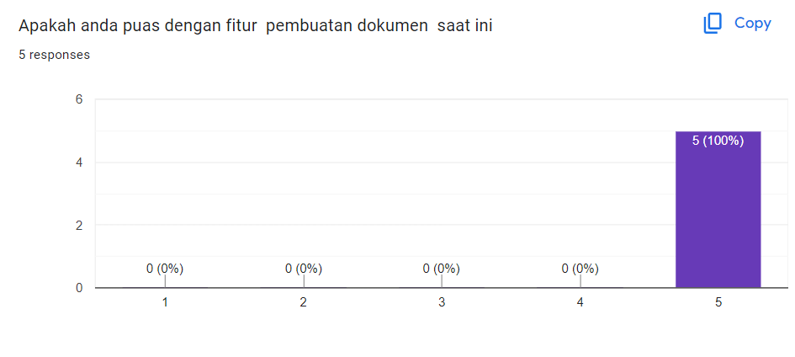

**Gambar 7.5**

**Hasil Kuesioner Fitur dan Halaman Pembuatan Dokumen**

Dari hasil kuesioner diatas dapat disimpulkan bahwa fitur pembuatan dokumen pada website sudah memenuhi kebutuhan pengguna, tidak ditemukan adanya error, dan memuaskan pengguna.

1. Notifikasi Hutang Piutang

Tabel dibawah menampilkan pertanyaan dari kuesioner mengenai fitur notifikasi hutang piutang pada website beserta jawabannya.

**Tabel 7.10**

**Hasil Kuesioner Fitur dan Halaman Notifikasi Hutang Piutang**

|  |  |
| --- | --- |
| **Pertanyaan** | **Hasil Jawaban** |
| Apakah fitur notifikasi hutang dan piutang sudah sesuai dengan kebutuhan anda | 5 dari 5 menjawab sudah sesuai |
| Fitur notifikasi hutang piutang apa yang paling membantu anda | reminder hutang customer yang jatuh tempo, notifikasi hutang customer, reminder hutang dan jumlah hutang, notifikasi piutang, hutang jatuh tempo dan total |
| Fitur notifikasi hutang piutang apa yang tidak perlu / jarang dibutuhkan | 5 dari 5 menjawab tidak ada |

**Tabel 7.10**

**(Lanjutan)**

|  |  |
| --- | --- |
| **Pertanyaan** | **Hasil Jawaban** |

|  |  |
| --- | --- |
| Fitur notifikasi hutang piutang apa yang seharusnya ada tapi belum ada | 5 dari 5 menjawab tidak ada |
| Apakah anda menemukan masalah pada fitur notifikasi hutang piutang | 5 dari 5 menjawab tidak ada |
| Tuliskan apa yang anda lakukan saat terjadi masalah pada fitur notifikasi hutang piutang | 5 dari 5 menjawab tidak ada |
| Apakah anda puas dengan fitur notifikasi hutang piutang saat ini | 5 dari 5 menjawab 5 (sangat puas) |

Sebagai ilustrasi dari tabel diatas, grafik berikut ini akan memvisualisasikan hasil pengujian kepada pengguna mengenai tingkat kepuasan terhadap fitur notifikasi hutuang piutang.

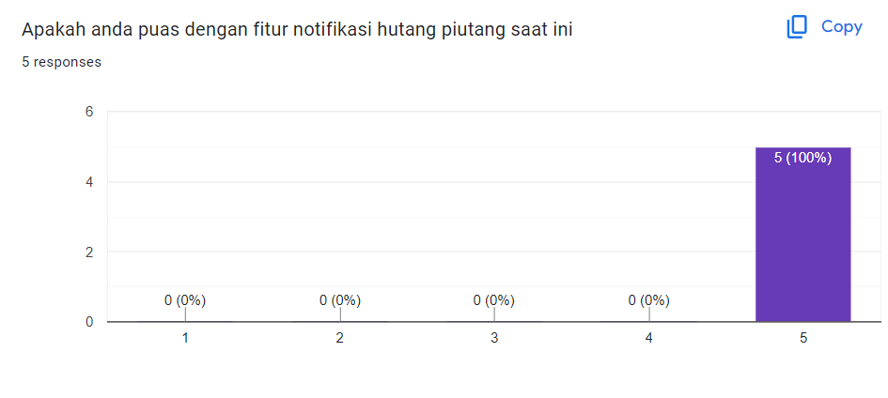

**Gambar 7.6**

**Hasil Kuesioner Fitur dan Halaman Notifikasi Hutang Piutang**

Dari hasil kuesioner diatas dapat disimpulkan bahwa fitur notifikasi hutang piutang pada website sudah memenuhi kebutuhan pengguna, tidak ditemukan adanya error, dan memuaskan pengguna.

* + 1. **Hasil Kuesioner Shareholder**

Pada bagian ini akan dijelaskan mengenai hasil dari form kuisioner yang telah dibagikan. Kuesioner ini diisi oleh pengguna yang terdaftar sebagai shareholder, dan pemilik PT. Goldfinger Wheels Indonesia, jumlah responden dari kuesioner ini adalah 6 orang. Pemilihan shareholder dan pemilik sebagai responden kuesioner ini dikarenakan kedua pengguna merupakan pengguna yang menggunakan dan memiliki akses terhadap fitur yang di uji coba pada kuesioner dibawah.

1. Halaman Shareholder

Tabel dibawah menampilkan pertanyaan dari kuesioner mengenai fitur dan halaman shareholder pada website beserta jawabannya.

**Tabel 7.11**

**Hasil Kuesioner Fitur dan Halaman Shareholder**

|  |  |
| --- | --- |
| **Pertanyaan** | **Hasil Jawaban** |
| Apakah fitur pada halaman shareholder sudah sesuai dengan kebutuhan anda | 6 dari 6 menjawab sudah sesuai |
| Fitur apa yang paling membantu anda pada halaman shareholder | deviden, lihat deviden dan status perusahaan, data keuangan dan pendapatan perusahaan, grafik keuangan |
| Fitur apa yang tidak perlu / jarang digunakan pada halaman shareholder | 6 dari 6 menjawab tidak ada |
| Fitur apa yang seharusnya ada tapi belum ada pada halaman shareholder | 6 dari 6 menjawab tidak ada |
| Apakah anda menemukan masalah pada halaman shareholder | 6 dari 6 menjawab tidak ada |
| Tuliskan apa yang anda lakukan saat terjadi masalah pada halaman shareholder | 6 dari 6 menjawab tidak ada |
| Apakah anda puas dengan fitur pada halaman shareholder | 6 dari 6 menjawab (sangat puas) |

Sebagai ilustrasi dari tabel diatas, grafik berikut ini akan memvisualisasikan hasil pengujian terhadap pengguna mengenai tingkat kepuasan terhadap fitur pada halaman shareholder.

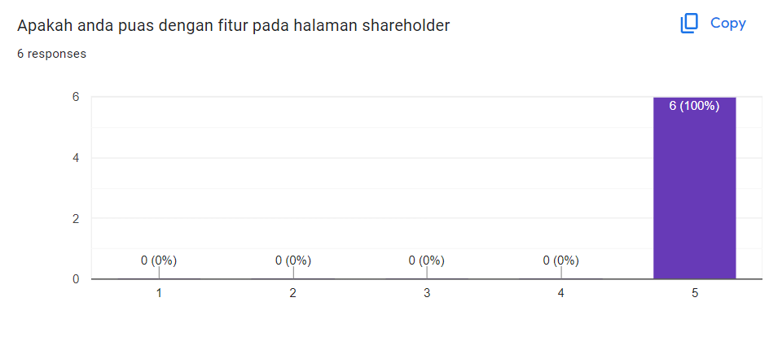

**Gambar 7.7**

**Hasil Kuesioner Fitur dan Halaman Shareholder**

Dari hasil kuesioner diatas dapat disimpulkan bahwa fitur dan halaman shareholder pada website sudah memenuhi kebutuhan pengguna, tidak ditemukan adanya error, dan memuaskan pengguna.

1. Laporan

Tabel dibawah menampilkan pertanyaan dari kuesioner mengenai fitur laporan pada website beserta jawabannya.

**Tabel 7.12**

**Hasil Kuesioner Fitur Laporan**

|  |  |
| --- | --- |
| **Pertanyaan** | **Hasil Jawaban** |
| Apakah fitur laporan sudah sesuai dengan kebutuhan anda ? | 6 dari 6 menjawab sudah sesuai |
| Fitur laporan apa yang menurut anda sangat membantu | laporan keuangan, laporan pengeluaran, laporan laba rugi, laporan stok |
| Fitur pelaporan apa yang jarang digunakan / tidak perlu | 6 dari 6 menjawab tidak ada |
| Fitur pelaporan apa yang seharusnya ada namun tidak ada pada website ? | 6 dari 6 menjawab tidak ada |

**Tabel 7.12**

**(Lanjutan)**

|  |  |
| --- | --- |
| **Pertanyaan** | **Hasil Jawaban** |

|  |  |
| --- | --- |
| Apakah anda menemukan masalah pada fitur laporan | 6 dari 6 menjawab tidak ada |
| Apa yang anda lakukan ketika menemui masalah pada fitur laporan | 6 dari 6 menjawab tidak ada |
| Apa anda puas dengan fitur laporan saat ini | 6 dari 6 menjawab (sangat puas) |

Sebagai ilustrasi dari tabel diatas, grafik berikut ini akan memvisualisasikan hasil pengujian terhadap pengguna mengenai tingkat kepuasan terhadap fitur pada halaman laporan.

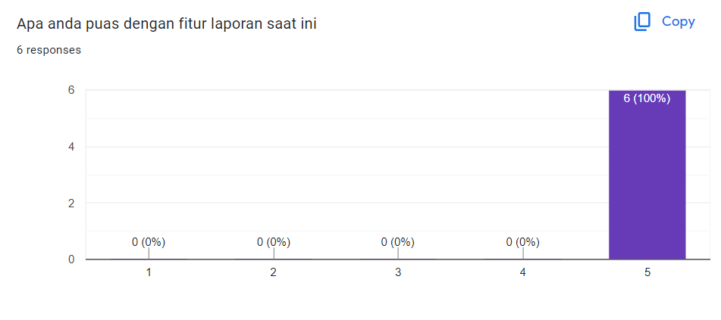

**Gambar 7.8**

**Hasil Kuesioner Fitur dan Halaman Laporan**

Dari hasil kuesioner diatas dapat disimpulkan bahwa fitur laporan pada website sudah memenuhi kebutuhan pengguna, tidak ditemukan adanya error, dan memuaskan pengguna.

* + 1. **Hasil Kuesioner Teknisi**

Pada bagian ini akan dijelaskan mengenai hasil dari form kuisioner yang telah dibagikan. Kuesioner ini diisi oleh teknisi PT. Goldfinger Wheels Indonesia, jumlah responden dari kuesioner ini adalah 3 orang. Pemilihan teknisi sebagai responden kuesioner ini dikarenakan pengguna dengan role teknisi merupakan pengguna yang menggunakan dan memiliki akses terhadap fitur yang di uji coba pada kuesioner dibawah.

1. Halaman Service Vulkanisir

Tabel dibawah menampilkan pertanyaan dari kuesioner mengenai fitur dan halaman service vulkanisir pada website beserta jawabannya.

**Tabel 7.13**

**Hasil Kuesioner Fitur dan Halaman Service Vulkanisir**

|  |  |
| --- | --- |
| **Pertanyaan** | **Hasil Jawaban** |
| Apakah fitur pada halaman service vulkanisir sudah sesuai dengan kebutuhan anda | 3 dari 3 menjawab sudah sesuai |
| Fitur apa yang paling membantu anda dalam halaman service vulkanisir | lihat tugas, catatan service |
| Fitur apa yang tidak perlu / jarang digunakan dalam halaman service vulkanisir | 3 dari 3 menjawab tidak ada |
| Fitur apa yang seharusnya ada tapi belum ada pada halaman service vulkanisir | 3 dari 3 menjawab tidak ada |
| Apakah anda menemukan masalah dalam halaman service vulkanisir | 3 dari 3 menjawab tidak ada |
| Tuliskan apa yang anda lakukan saat terjadi masalah dalam halaman service vulkanisir | 3 dari 3 menjawab tidak ada |
| Apakah anda puas dengan fitur pada dalam halaman service vulkanisir | 3 dari 3 menjawab (sangat puas) |

Sebagai ilustrasi dari tabel diatas, grafik berikut ini akan memvisualisasikan hasil pengujian terhadap pengguna mengenai tingkat kepuasan terhadap fitur halaman service vulkanisir.

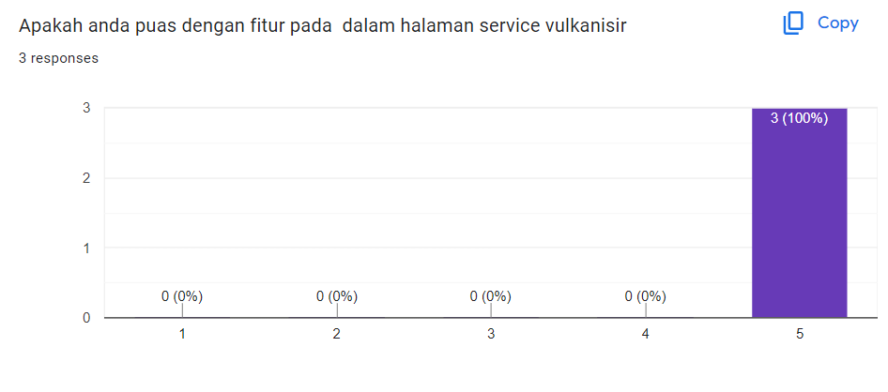

**Gambar 7.8**

**Hasil Kuesioner Fitur dan Halaman Vulkanisir**

Dari hasil kuesioner diatas dapat disimpulkan bahwa fitur dan halaman service vulkanisir pada website sudah memenuhi kebutuhan pengguna, tidak ditemukan adanya error, dan memuaskan pengguna.